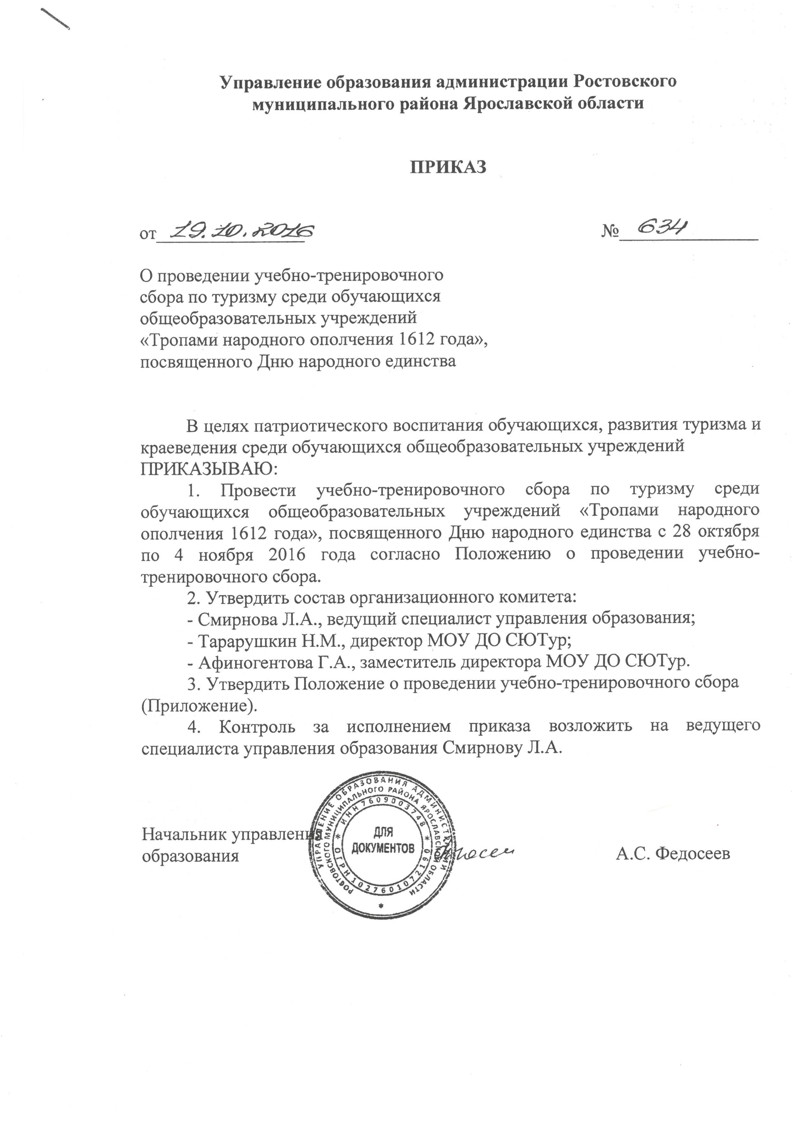

Приложение к приказу

управления образования

администрации Ростовского МР

от 19.10.2016г._№ 634

Положение
о проведении учебно-тренировочного сбора по туризму среди обучающихся общеобразовательных учреждений «Тропами народного ополчения 1612 года», посвященного Дню народного единства

1. Цели и задачи:
- патриотическое воспитание обучающихся;
- развитие туризма и краеведения среди учащихся школ РМР;
-подготовка к участию в региональных и Всероссийских мероприятиях.

2. Время и место проведения:
1 этап – до 4 ноября походы, экскурсии по Ростовскому району, посвященные Дню народного единства
2 этап -28 октября 2016 года – КТМ в Комсомольском парке, старт с 11-00 по графику во дворе МОУ гимназии им. А.Л.Кекина.
3 этап – сбор 1-3 ноября:
1 ноября- с 10 часов – занятия Белогостицкая СОШ
С 14-00 Ориентирование в заданном направлении
С 19-00 Отчеты о походах, мероприятиях за лето-осень 2016 г., конкурс видеофильмов (в рамках Года российского кино).
2 ноября- с 10-00 Поход ГТО с проверкой туристских и краеведческих навыков: конкурсы «Техническое описание маршрута», «Схема маршрута», «Экологическая тропа», «Экскурсионная тропа», «Описание объекта», «Приготовление обеда на костре».
3 ноября- с 9-00 Подведение итогов, награждения.

3. Руководство сбором:
Сбор организует и проводит СЮТур.

4. Участники соревнований:
В соревнованиях принимают участие обучающиеся – по группам М, Ж 10 (до 4 класса), М, Ж 12 (5-6) М, Ж 14 (7-8), МЖ 16 (9-11).

5. Прием заявок:
Предварительная заявка на ориентирование (ф.и., год рождения, разряд, группа), на поход (школа, класс, число детей, руководитель)- подается до 29 октября в сютур по rostov2003@mail.ru или тел.: 6-08-83. Именные заявки, заверенные врачом, подаются в гск. Для допуска участников представители команд должны иметь: именную заявку, заверенную врачом и мед. Печатью; приказ командирующей организации о персональной ответственности руководителя за жизнь и здоровье детей.

6. Условия видов - см. на сайте www.rostovtur.narod.ru

7. Награждение:
Участники, команды, занявшие призовые места в каждой группе, награждаются грамотами.

8. Финансирование:
Финансирование организационных расходов по подготовке и проведению учебно-тренировочного сбора осуществляется за счёт средств СЮТур.
Расходы на проезд и питание участников и руководителей несёт командирующая сторона.

